Министерство науки и высшего образования Российской Федерации

Пензенский государственный университет

Кафедра «Математическое обеспечение и применение ЭВМ»

**ОТЧЕТ**

по лабораторной работе №1

по курсу «Моделирование систем»

на тему «Экономико-математические модели линейного программирования в среде табличного процессора MS Excel»

Выполнили:

студенты группы 16ВП1

Лялин Н.С.

Угроватов Д.В.

Принял:

к.т.н., доцент Князев В.Н.

Пенза 2019

**Цель работы**

Приобретение навыков реализации экономико-математических моделей линейного программирования средствами MS Excel.

**Задание на лабораторную работу**

С использованием табличного процессора Excel («Поиск решения») решить производственную задачу – задачу распределения ресурсов, описанную в примере данной лабораторной работы, и производственную задачу по выданному варианту задания (Вариант №4)

Предусмотреть построение диаграмм, соответствующих полученному оптимальному решению.

|  |  |  |
| --- | --- | --- |
| № варианта | Ограничения | Целевая функция F(x) -> max |
| 3 | X(1)+2X(2) <=220  2X(1)+X(2) <=260  4X(1)+5X(2)<=640 | 8X(1)+12X(2) |

**Результат работы**

По примеру, описанному в лабораторной работе была решена производственная задача:

Требуется определить, в каком количестве надо выпускать продукцию четырех типов Прод1, Прод2, ПродЗ, Прод4, для изготовления которой требуются ресурсы трех видов: трудовые, сырье, финансы. Количество ресурса каждого вида, необходимое для выпуска единицы продукции данного типа, называется нормой расхода. Нормы расхода, а также прибыль, получаемая от реализации единицы каждого типа продукции, приведены в таблице 1. Там же приведено наличие располагаемого ресурса.

Таблица 1 – Условие производственной задачи

|  |  |  |  |  |  |  |
| --- | --- | --- | --- | --- | --- | --- |
| Ресурс | Прод1 | Прод2 | Прод3 | Прод4 | Знак | Наличие |
| Прибыль | 60 | 70 | 120 | 130 | Max | - |
| Трудовые | 1 | 1 | 1 | 1 | <= | 16 |
| Сырье | 6 | 5 | 4 | 3 | <= | 110 |
| Финансы | 4 | 6 | 10 | 13 | <= | 100 |

Результат решения производственной задачи по примеру, описанному в лабораторной работе с диаграммами оптимального решения приведен на рисунке 1.

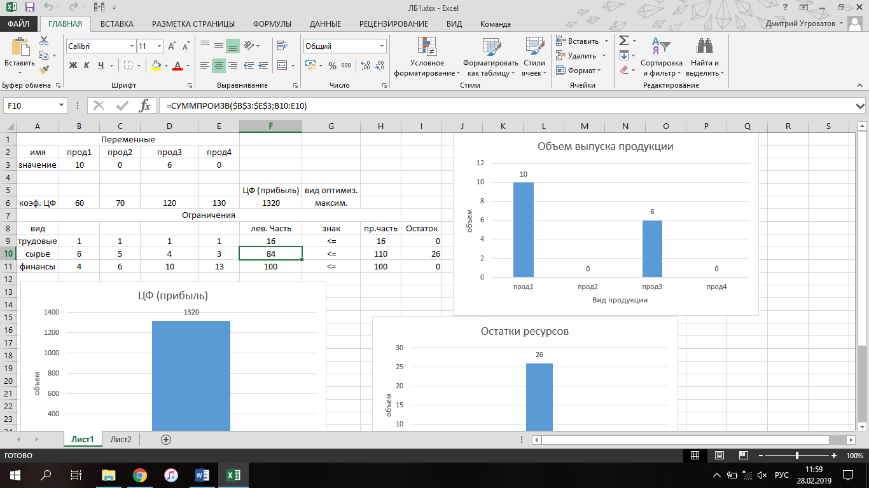

Рисунок 1 – Решение производственной задачи по примеру



Рисунок 2 – диаграмма «Объем выпуска продукции»

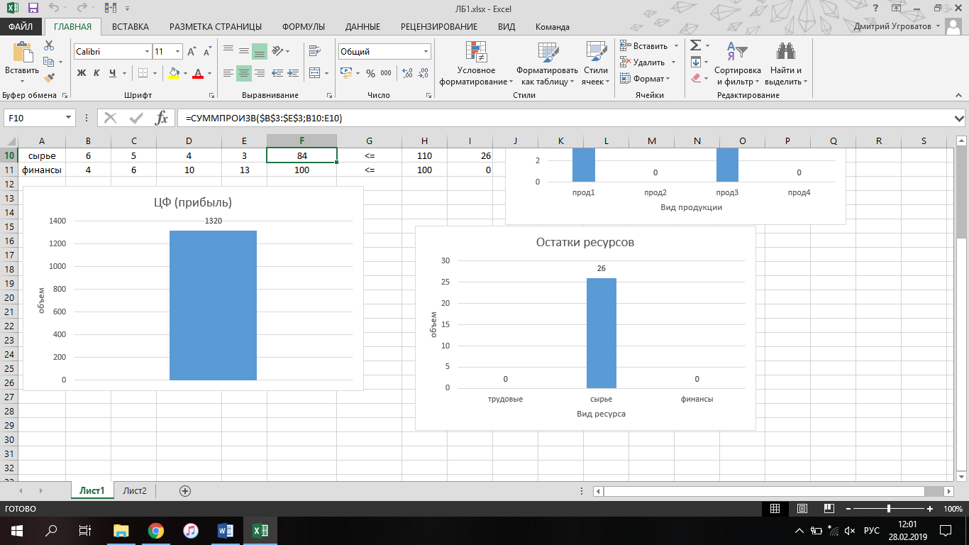

Рисунок 3 – диаграмма «Остатки ресурсов»



Рисунок 4 – диаграмма «Целевая функция (прибыль)»

Решение производственной задачи по варианту № 3 приведено на рисунке 5.

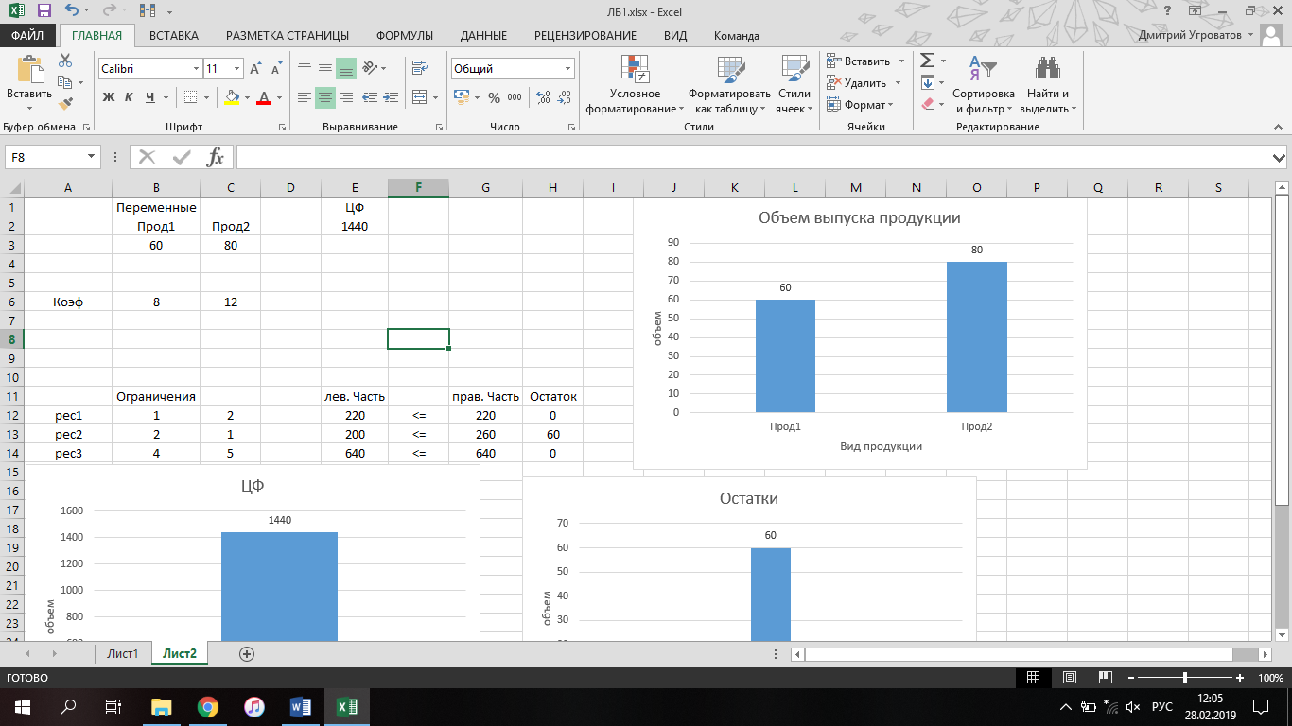Рисунок 5 – решение производственной задачи по варианту №3



Рисунок 6 – диаграмма «Объем выпуска продукции» по варианту № 3

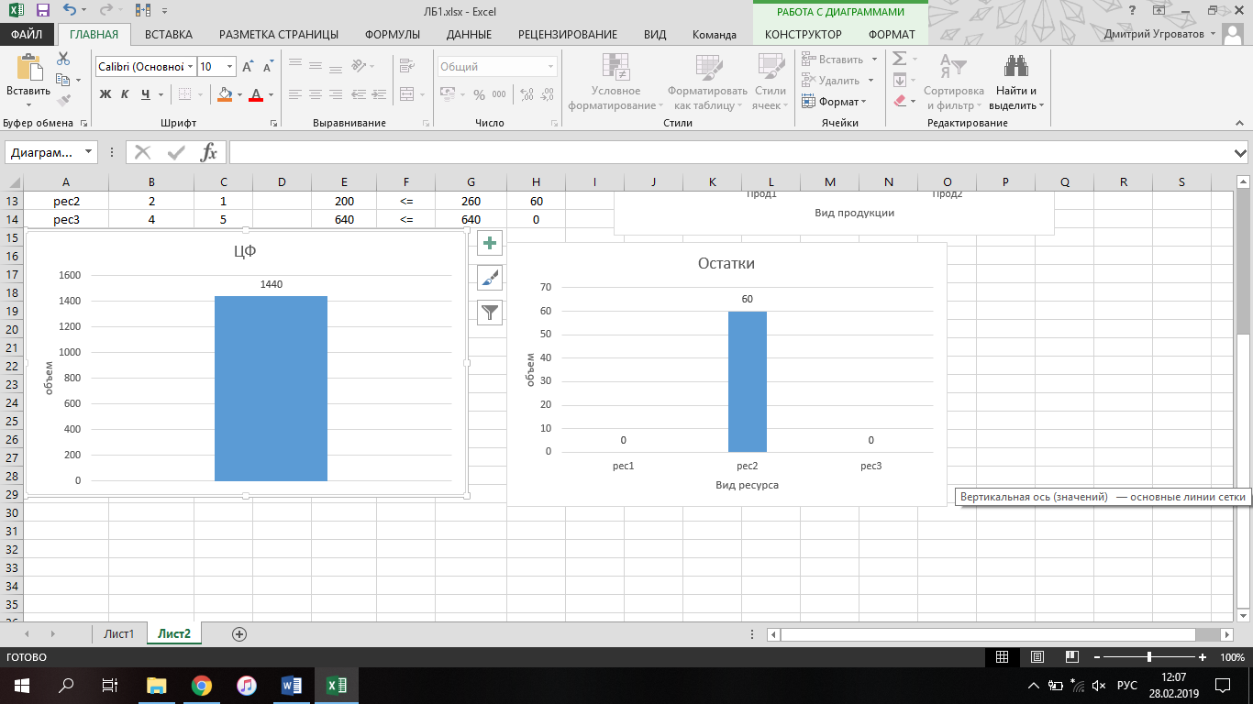

Рисунок 7 – диаграмма «Остатки ресурсов» по варианту № 4



Рисунок 8 – диаграмма «Общая прибыль производства»

**Вывод**

В рамках выполнения данной лабораторной работы было найдено оптимальное решение задачи распределения ресурсов с помощью табличного процессора Excel. Были построены диаграммы, отражающие полученное оптимальное решение задачи.